NOMBRE CONTRATISTA: Lizeth Valentina López Gil |  |  |  |  | C.C. No.: | 1040753428
PERIODO INFORME | Desde | 01 | 09 | 2024 | Hasta | 30 | 09 | 2024
PERIODO INFORME | Desde | Día | Mes | Año | Hasta | Día | Mes | Año

ACTIVIDADES DESCRITAS EN EL CONTRATO
- Brindar apoyo profesional en el manejo, comprensión y superación de la situación que afecta a las víctimas del conflicto armado que consultan en nuestra entidad, cuando demanden de dicha atención.

- Para el este mes no se requirió este tipo de apoyo profesional para las víctimas.

- Brindar asesoría y apoyo a la comunidad en situación de vulnerabilidad, niños, niñas, adolescentes y jóvenes en situación de riesgo, personas de tercera edad, madres cabeza de familia en situación de Vulneración e indefensión y grupos que por su condición de vulnerabilidad, indefensión física o mental requieren atención especial del Estado.

- Para el este mes no se requirió este tipo de apoyo profesional.

- Apoyo sicosocial para el cumplimiento de la función misional en la planeación de actividades de prevención y atención a problemáticas desencadenadas por la violencia, el conflicto armado, para el manejo del duelo, del miedo, intervención en crisis entre otras herramientas que contribuyan con la recuperación de la salud mental de las personas que padezcan situaciones que ameriten la atención profesional.

- Para este mes no se requirió este tipo de apoyo sicosocial.

- Brindar apoyo profesional para el cumplimiento de las funciones misionales que demanden las delegaturas de derechos humanos, de derechos colectivos y Ambiente y la de Penal y de Familia.

- Ejecución del Programa de Gobierno Escolar 2024 dirigido exclusivamente a los Personeros Estudiantiles del Municipio de Itaguí. Esta actividad corresponde a la Delegatura para los Derechos Humanos.

- El día 2 de septiembre de 2024, en las instalaciones de la Personería se brinda asesoría a usuaria en temas del sector educativo; dicha atención queda registrada en la plataforma PQRS con radicado # 24082777707607. Esta actividad corresponde a la Delegatura para los Derechos Humanos.

- El día 2 de septiembre se imprime y archiva recepción de radicado #24082800801576 como respuesta de la Secretaria de Familia por solicitud de información frente a un caso por estudiantes de la Institución Educativa Los Gómez.Esta actividad corresponde a la Delegatura para los Derechos Humanos.

- Los días 2 y 3 de septiembre de 2024 se realizó archivo físico de las carpetas: Comunidad Educativa #1 - 2024 y se realiza reporte de diligencias y PQRS en el formato de Excel denominado “FDH-08 Seguimientos a PQRS y DILIGENCIAS”, con el fin de hacer trazabilidad a los procesos de manera virtual. Esta actividad corresponde a la Delegatura para los Derechos Humanos.

Link se evidencia: \\192.168.2.6\Publica\DERECHOS HUMANOS\DERECHOS HUMANOS 2024\CUADRO PQRSD Y DILIGENCIAS

- El día 5 de septiembre de 2024, de 7:00 a.m. a 8:40 a.m. se asiste al evento de apertura de las jornadas sobre prevención del suicidio, llamada “vístete de colores y enciende la luz de tu vida”, desarrollada desde la Secretaria de Educación en articulación con la Secretaria de Salud y Protección Social; frente a lo cual llega invitación por medio de oficio con radicado # 24090200801618.Esta actividad corresponde a la Delegatura para los Derechos Humanos.
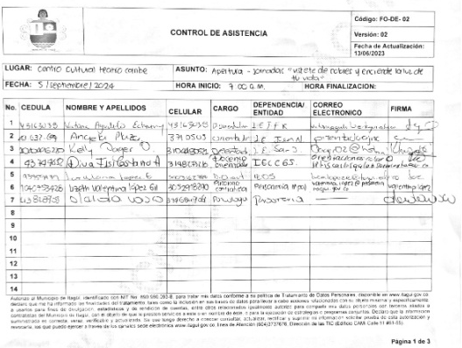
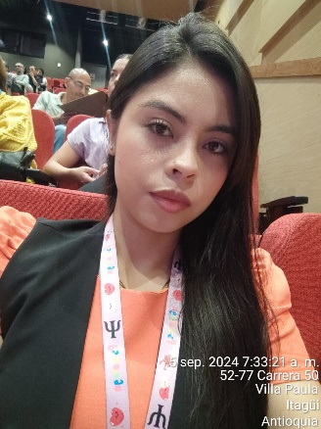
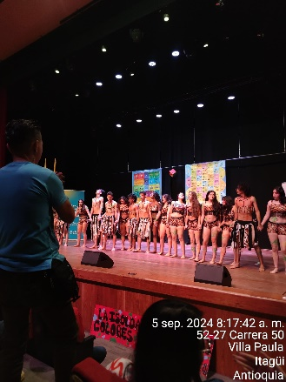
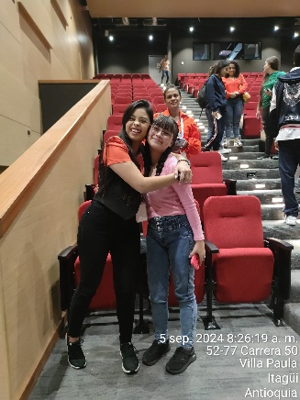

- El día 10 de septiembre de 2024, a través del radicado # 24082700801550, se da respuesta a solicitud de base de datos de Rectores/as del Municipio de Itaguí para uso Institucional por parte de la Subsecretaria de las Juventudes. Esta actividad corresponde a la Delegatura para los Derechos Humanos.

- El día 13 de septiembre de 2024, de 8:00 a.m. a 12:30 m. se realizó stand en el parque principal de Itagüí con una actividad alusiva al manejo emocional, esto como conmemoración al día mundial para la prevención del suicidio, en articulación con la Secretaria de Salud y las dependencias miembros del Comité de Salud Mental.

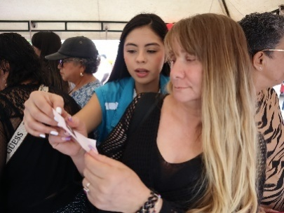
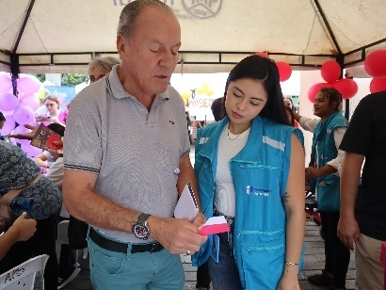

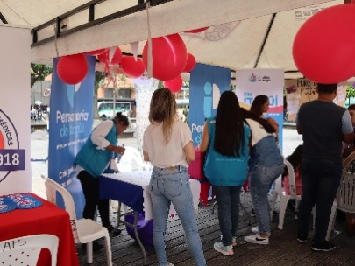

- El día 13 de septiembre de 2024, en las instalaciones de la Personería se brinda asesoría a usuaria en temas de salud mental; dicha atención queda registrada en la plataforma PQRS con radicado # 24091377708214.Esta actividad corresponde a la Delegatura para los Derechos Humanos.

- El día 17 de septiembre de 2024, se realiza redacción y envió de oficio de respuesta a través del radicado # 924091713001827, esto por solicitud que allega la Institución Educativa Isolda Echavarría. Esta actividad corresponde a la Delegatura para los Derechos Humanos.

- El día 18 de septiembre de 2024, de 2:00 p.m. a 4:00 p.m. se asiste al Comité de Salud Mental.

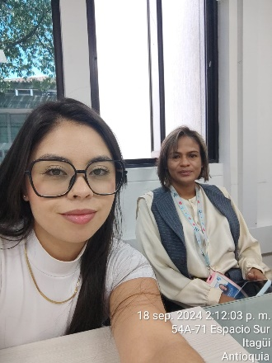
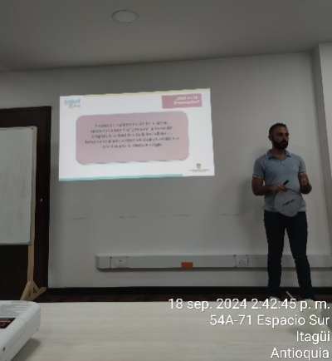

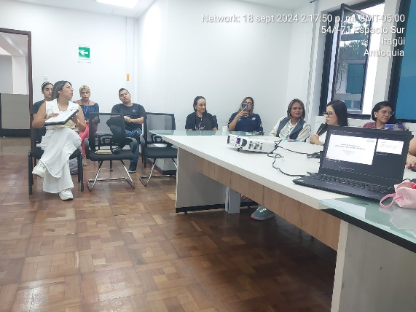

- Los días 18 y 19 de septiembre se realiza redacción y envió de 2 oficioscon motivo atender solicitud de usuario, la cual se trata de hacerseguimiento a derecho de petición en el marco escolar, el cual fue extendido a la Secretaria de Educación, por consiguiente, se responde de forma temporal al mismo a través del radicado # 924091913001850 y así mismo, se solicitar información a la Secretaria ya mencionada a través del radicado # 924091913001852.Esta actividad corresponde a la Delegatura para los Derechos Humanos.

- El día 23 de septiembre de 20224, se redactan y envían dos oficios en atención a un caso presentado con estudiantes en la Institución Educativa Los Gómez; el primero se envía de forma interna como respuesta a remisión de la Delegatura en lo Penal y de Familia, a través del radicado # 824092313000298, en donde además se solicita su apoyo y el segundo en respuesta a la solicitud de acompañamiento que solicita la Rectora de dicha I.E. en atención al mismo caso, esto a través del radico # 924092313001886.Esta actividad corresponde a la Delegatura para los Derechos Humanos.

- Brindar apoyo profesional en los procesos de convivencia ciudadana y de convivencia estudiantil

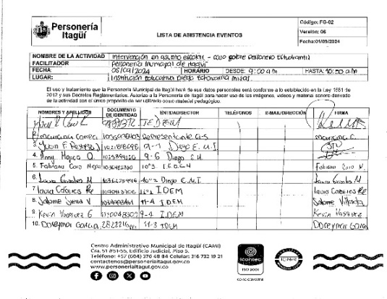
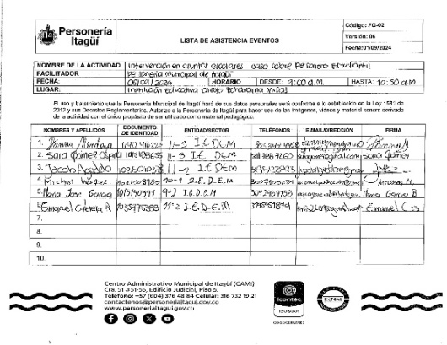
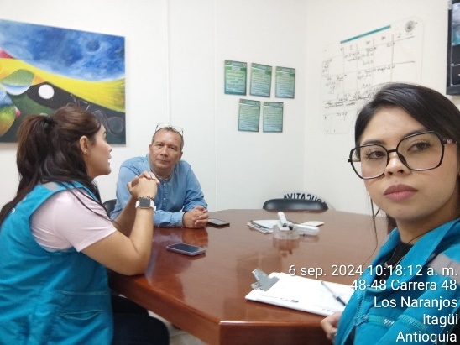
- El día 6 de septiembre de 2024, de 9:00 a.m. a 10:50 a.m. se realiza reunión con los estudiantes representantes de grupo y posteriormente con el Rector de la Institución Educativa Diego Echavarría Misas, con el fin de tratar situaciones presentadas con el Personero Estudiantil
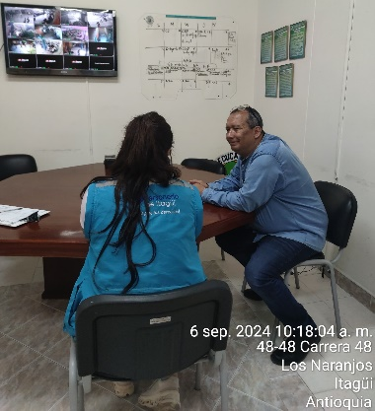

- El día 16 de septiembre de 2024, en las instalaciones de la Personería se brinda asesoría a usuarios en temas de convivencia escolar entre padres de familia en la Institución Educativa Enrique Vélez Escobar; dicha atención queda registrada en la plataforma PQRS con radicado # 24091677708225.

- Con base a lo anterior, el mismo día 16 de septiembre de 2024, se realiza acompañamiento de 10:30 a.m. a 1:18 p.m. a Comité de Convivencia Escolar solicitado por el concejo de padres de la Institución Educativa Enrique Vélez Escobar.

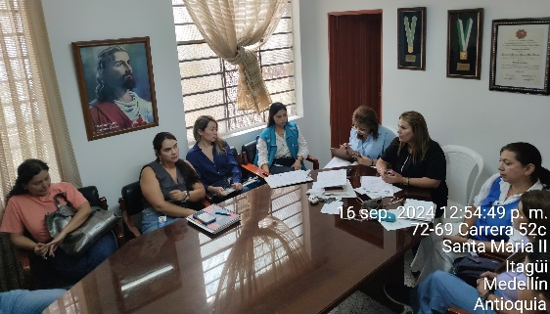
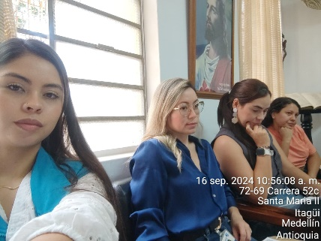

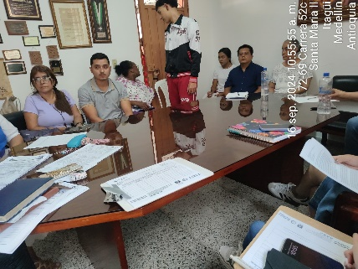

- El día 16 de septiembre de 2024, en las instalaciones de la Personería se brinda asesoría a usuarios por situaciones presentadas en el contexto escolar de la Institución Educativa Benedikta ZurNieden; dicha atención queda registrada en la plataforma PQRS con radicado # 24091677708254

- El día 24 de septiembre de 2024, se realiza asesoría y orientación en ruta de atención frente a caso de posible bullying y agresión física entre estudiantes de la Institución Educativa Benedikta ZurNieden; dicha atención queda registrada en la plataforma PQRS con radicado # 24092477708545

- Apoyar las actividades internas de bienestar laboral relacionadas con clima organizacional, manejo del tiempo, relaciones interpersonales.

- Para este mes no se requirió apoyar actividades internas de bienestar laboral.

- Brindar apoyo en la valoración de la situación psicosocial y socioeconómica de las familias que se encuentran inmersas en procesos de policía y que requieren de dicha valoración para la adopción de decisiones administrativas dentro de dichos procesos.

- Para este mes no se requirió realizar valoración sobre la situación psicosocial de las familias inmersas en procesos policiales.

- Brindar apoyo psicológico y terapéutico para las familias y las personas privadas de la libertad. Que requieran la intervención de la Personería. Realizar valoraciones e informes psicológicos de las personas privadas de la libertad cuando la situación lo amerite.

- Para este mes, no se requirió apoyo en atención psicológica a las PPL y familias.

- Brindar apoyo a la delegatura de penal y familia en concordancia al el concepto de valoración de apoyos según la ley 1996 de 2019 por medio de la cual se establece el régimen para el ejercicio de la capacidad legal de las personas con discapacidad mayores de edad".

- El día 3 de septiembre del 2024, se realiza llamada vía teléfono institucional, con el fin de reprogramar hora de cita para realizar atención de valoración con fines de ejecución de informe para Ley de Apoyos.

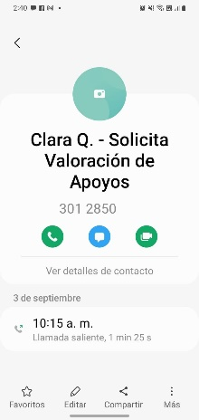

- El día 4 de septiembre de 2024, de 8:00 a.m. a 9:15 a.m., en las instalaciones de la Personería, se realiza atención con motivo de valoración de usuario para el proceso de Ley de Apoyo; dicha atención queda radicada en la plataforma PQRS con No. 24090477707895

- Los días, 6, 9, 10, 11, 12, 17, 18, 20, 24, 25 de septiembre de 2024, se realizan informes de valoración psicológica a usuarios para procesos de Ley de Apoyo.

- El día 11 de septiembre de 2024, se atiende solicitud de valoración de apoyo con radicado # 24091177708093, en la plataforma PQRS, sin embargo, en el proceso se determina que la señora no requiere la misma, ya que cuenta con la capacidad para tomar decisiones, por lo tanto, se procede a orientar en conjunto de las abogadas frente a la ruta adecuada a tomar en este caso.

- Los días 26 y 27 de septiembre del 2024, se asiste a capacitación sobre Valoración de Apoyos – Ley 1996 de 2019, de 8:00 a.m. a 5:00 p.m. en la Corporación Universitaria Unilasallista en el Municipio de Caldas, Antioquia.
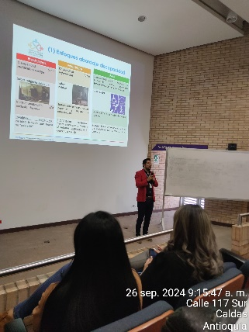
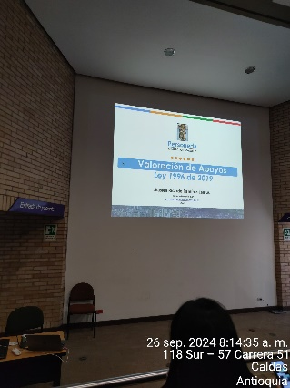

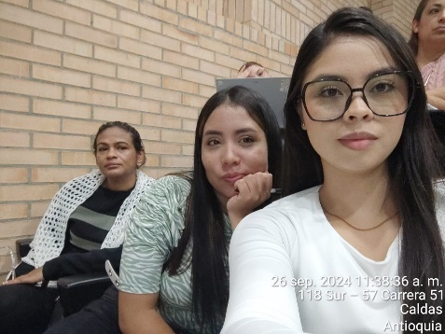

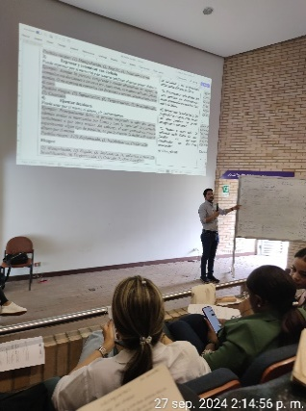
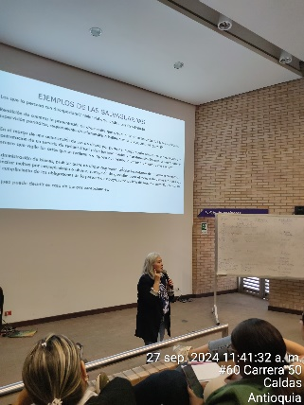
Evidencias de las anteriores actividades descritas en este ítem:

- \\192.168.2.6\Publica\VALENTINA LÓPEZ\DELEGATURA PENAL Y FAMILA 2024
- \\192.168.2.6\Publica\VALENTINA LÓPEZ\DELEGATURA PENAL Y FAMILA 2024\VALORACIONES LISTAS Y ENTREGADAS

- Brindar apoyo en el programa de gobierno escolar de las instituciones educativas.

- Durante el mes de septiembre se proporciona apoyo, orientación y acompañamiento a los personeros estudiantiles a través de la gestión oportuna para la respectiva ejecución de sus propuestas dentro de sus instituciones Educativas y Colegios, esto por medio de los diferentes canales de atención, tanto virtuales como presenciales.

- Durante el mes de septiembre, se orientan y se atiende a los docentes líderes y Personeros Estudiantiles dentro de cada Institución Educativa y colegio, por medio de los diferentes canales de atención, con el fin de gestionar diversas solicitudes de acompañamientos y capacitaciones.

- El día 17 de septiembre de 2024, se realiza redacción y envió de oficio de respuesta a través del radicado # 924091713001826, esto por solicitud que allega la Personera Estudiantil de Institución Educativa Loma Linda.

- Las demás actividades de carácter profesional en las áreas de la formación profesional de la persona contratada que resulte necesario atender en la entidad.

- Los días 2 y 3 de septiembre de 2024, se continúa realizando informe mensual de actividades del mes de agosto del presente año, también se hace el respectivo envió por medio de la plataforma SISGED con radicado # 824090213000261

- Los días 2, 3, 4 y 5 de septiembre de 2024 se realiza alimentación del informe mensual de actividades del mes de septiembre.

- El día 5 de septiembre de 2024, se sube a la plataforma al SECOP II la cuenta de cobro del mes de agosto del 2024.

- El día viernes 6 de septiembre de 2024, de 1:30 p.m. a 3:00 p.m., se asiste a la actividad de bienestar laboral en el Centro Cultural Caribe

- Los días 29 y 30 de septiembre de 2024, se continúa realizando informe de actividades correspondiente al mes de septiembre, para lo cual se abre el radicado #824092913000306 por bandeja de entrantes de la plataforma SISGED.

Se cumplió con el pago de la seguridad social como lo establece la Ley.

Según lo descrito anteriormente se firma el presente informe

NOMBRECONTRATISTA | Lizeth Valentina López Gil
FIRMA | 

